Урок русского языка в 7 классе.
Тема: «Гласные в суффиксах действительных причастий настоящего времени».
Цели:
- Повторить сведения о причастии как о части речи. Объяснить и закрепить условия выбора гласной в суффиксах действительных причастий настоящего времени.
- Учить образовывать действительные причастия настоящего времени от глаголов I и II спряжения. Учить правильно писать гласную в суффиксах действительных причастий настоящего времени. Учить графически выделять орфограмму и условия её выбора. Развивать память, мышление, речь.
- Воспитывать внимание к слову. Воспитывать в детях уважение друг к другу.

Оборудование: раздаточный материал для учащихся, мультимедийный проектор, карточки на магнитах

План урока Сетка времени
1.Оргмомент 3 мин.
2.Объяснение нового материала 5 мин.
3.Первичное закрепление 5 мин.
4.Вторичное закрепление 6 мин.
5.Упражнения 9мин.
6.Итог, рефлексия 2 мин.
7. Д\З

I Оргмомент.
У. Здравствуйте, ребята! Я очень рада вас всех видеть. Начинаем наш с вами урок русского языка. Сегодня необычно всё: природа за окном, ваше и моё состояние: у меня новые ученики, а у вас – новый учитель! Итак, в путь. Надеюсь, у вас хорошее настроение и вы готовы к серьёзной работе.
1. Работа с записью числа.
Учитель записывает на доске, а дети в тетради:

Девятое октября.
У. Поставьте ударение в слове «девятое» и в слове «октября».
У. Найдите орфограмму в слове «девятое».
Д. В этом слове есть безударная гласная в корне – «е».
Учитель на доске выделяет корень слова и подчёркивает безударную гласную. Дети делают то же в тетради.
В этом слове корень – девят - .Чтобы проверить безударную гласную в корне слова надо изменить слово так, чтобы на эту гласную падало ударение:
Девять
У. Найдите орфограмму в слове «октября».
Д. В этом слове корень – октябр –.В корне слова безударная гласная О и безударная гласная Я.
У. Что общего между этими орфограммами и чем они отличаются?
Д. Общее: это безударные гласные. Различия: Я можно проверить ударением, изменив слово, О проверить нельзя.
ОКТЯБРЬ
У. Действительно, безударную гласную О нельзя проверить ударением, её нужно запомнить. Но мы всё же можем объяснить её написание, если обратимся к происхождению этого слова.
Октябрь – заимствовано в древнерусскую эпоху из греческого языка, где «oktobris» – латинское «oktober», суффикс производного от «okto» - «восемь». Буквально – «восьмой месяц» ( по римскому календарю, где год начинается с 1 марта).
У. Итак, в русском языке есть такие слова, написание которых мы не можем проверить. Чтобы правильно писать такие слова, их надо запомнить.

2. Тема урока.

У. Какую тему вы изучали на прошлом уроке?
Д. Действ. и страдател.причастия.
У. Какие причастия называются страдательными?
Д. Причастия, обозначающие признак того предмета, который испытывает
на себе действие другого предмета.
У. Как называются причастия, обозначающие признак того предмета, который
сам производит действие?
Д. Это действительные причастия
У. Какого времени бывают причастия?
Д. Настоящего и прошедшего.
У. А будущего у причастия нет. Сегодня мы будем изучать действительные
причастия настоящего времени.

Запись темы: Действительные причастия настоящего времени.

Проблемная ситуация С карточками на магнитах
А знаете ли вы историю о том, как появились дейст. причастия наст. времени! Сейчас я расскажу вам об этом.

Жили-были в русском языке глаголы РАБОТАТЬ и ЛЕНИТЬСЯ (А вам какое слово больше нравится? Почему?) и захотелось им как-то измениться. Отбросили они свои суффиксы. Получилось ни то ни сё –некрасивые обрывки слов. Попросили они помощи у суффиксов – может что-то хорошее получится!? Откликнулись на эту просьбу суффиксы (ЮЩ,ЯЩ), каждый встал на своё место. Опять как-то некрасиво, позвали на помощь окончание (ИЙ), Получилось вроде бы хорошо! Работающий – ленящийся.
Увидели такое преобразование другие слова и тоже стали меняться.
ДУМАТЬ – ДУМАЮЩИЙ МЫСЛИТЬ –МЫСЛЯЩИЙ
ИГРАТЬ –ИГРАЮЩИЙ СТРОИТЬ - СТРОЯЩИЙ

Почему суффиксы разные?
А как вы думаете, почему суффикс -ЮЩ встал сюда, а суффикс –ЯЩ – сюда?
Подумайте!
?Назовите постоянные морфологические признаки глагола.
-Вид
-Спряжение
? определите вид, спр.
У. А теперь ,может, вы поможете закончить эту историю. От чего зависит написание гласной в суффиксах действительных причастий настоящего времени?
Д. Гласная в суффиксах действительных причастий настоящего времени зависит от спряжения глагола, от которого оно образовано.
По ходу опроса на экране появляется таблица:
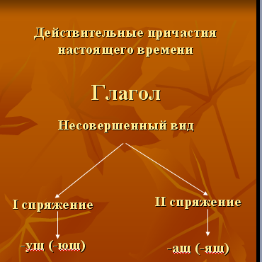

У. Давайте проверим правильность наших выводов по учебнику. П.16
? Мы правы?
-Да

У. Давайте на примерах посмотрим, как работает это правило.
3. Закрепление
1.От предложенных глаголов (У-90 первый столбик) образовать
действительные причастия настоящего времени согласно составленному алгоритму (он на экране).

Дети пишут на доске по цепочке, рассуждая вслух.

Таять ( I спр.) - тающий

Зависеть (II спр.) – зависящий

Тараторить (II спр.) – тараторящий

Шептать (I спр.)–шепчущий

Построить (II спр.) - ?

У. Сегодня я предлагаю вам познакомиться ещё с одним интересным причастием. Составьте его, взяв от данных слов указанные значимые части:

брезгливый

ждущий брезжущ
ий
ий
син
У. Какую букву написали в суффиксе? Почему? Обратимся к словарю. (Толковый и орфографич.)
Объясните почему в суффиксе этого причастия пишется буква «у».

Учитель и дети обращают внимание на алгоритм и выясняют, что это причастие образовано от глагола 2 спряжения «брезжить», но в таком случае надо писать в суффиксе букву а».Написание этого слова не соответствует правилу, потому что это – исключение из правила. Написание этого слова надо запомнить.

Брезжить ( II спр.) - брезжУщий

2.Конструирование.

Глядя на данную картинку, образуйте с/с с дейст. прич.+сущ.

Колющий доктор,
слушающий доктор,
строящий рабочий,
сеющий крестьянин,
зреющая рожь.

Эта замечательная картина великого русского художника . Кто автор этой картины? Шишкин Иван Иванович

3.Самостоятельная работа.
Контрольно – обучающий выборочный диктант «Проверяю себя».
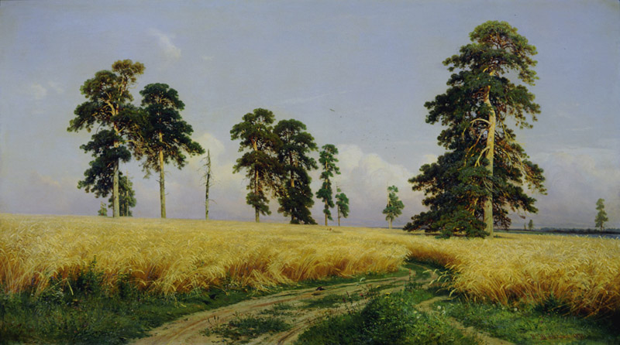

Шишкин И.И. Рожь
1878 Россия,Москва, Государственная Третьяковская галерея

В творчестве художника И.И. Шишкина очевидно стремление создать обобщенный образ родной пр..роды, воспеть ее неподвластные времени кр..соту и величие. В картине "Рожь" присутствует ряд элементов, характеризу..щих национальный пейзаж: уход..щая вдаль дорога, золотое поле созрева..щей ржи и высокие, прямые сосны, тян..щиеся к небу.
Мы видим ломкие стебли к..лосьев, лопушки на дороге и даже тень под брюшком стремительно пролета..щего низко над землей стрижа. В глубине композиции мелькают яркие платки идущих по полю крестьянок. Духота жаркого дня передается г..рячим з..лотистым цветом ржаного поля и неподвижностью застывших в пространстве сосен.

Проверка: характеризу..щих, уход..щая, созрева..щей, пролета..щего,
идущих.
У кого есть вопросы?

- . Эстафета «Горячий мелок». Итоговое закрепление.
Первый ученик выходит, вставляет букву и быстро передаёт горячий мелок другому из своей команды Выигрывает тот, кто быстрее и правильнее справится с заданием. А пожарным инспектором буду я.
Если ребёнок не знает, какую букву писать, он ставит на полях « ?».

Написано на обратной доске.
1 ряд 2 ряд 3 ряд

Бор..щийся
Держ..щий
Развева..щийся
Стро..щий
Та..щий
Кол..щий
Пол..щий
Ро..щий
Дремл..щий
Колебл..щийся
Дежур..щий
Маяч..щий
Готов..щий
Стел..щийся

Скач..щий

Проверяем, указываю на ошибку в столбике, дети исправляют сами.
6. Итог.
- Итак, что мы изучали на уроке?
-От чего зависит написание суффиксов действительных причастий настоящего времени? От чего же?

7. Рефлексия.
Как ты поработал сегодня на уроке? Оцени себя. Смайлики.

